Федеральное государственное автономное

образовательное учреждение

Высшего образования

«СИБИРСКИЙ ФЕДЕРАЛЬНЫЙ УНИВЕРСИТЕТ»

|  |  |  |  |  |
| --- | --- | --- | --- | --- |
| |  | | --- | | Институт космических и информационных технологий | | институт | | Кафедра информатики | | кафедра | |

**ОТЧЕТ О ПРАКТИЧЕСКОЙ РАБОТЕ**

|  |
| --- |
| Основы JavaScript |
| тема |

|  |  |  |  |  |  |
| --- | --- | --- | --- | --- | --- |
| Преподаватель | |  |  |  | А. К. Погребников |
|  | |  | подпись, дата |  | инициалы, фамилия |
| Студент | КИ21-17/1Б, 032161381 |  |  |  | Л. М. Соколов |
|  | номер группы, зачётной книжки |  | подпись, дата |  | инициалы, фамилия |

Красноярск 2023

**СОДЕРЖАНИЕ**

1 Цели 3

2 Задачи 3

3 Описание варианта задания 3

4 Ход выполнения 3

5 Выводы 5

Список использованных источников 6

# Цели

Изучить теоретический материал по основам JS. Получить навыки работы с JS.

# Задачи

Необходимо выполнить следующие задачи:

* Реализовать пункты задания на интернет-странице;
* Составить отчет о выполнении задания.

# Описание варианта задания

1. Вычислить сумму квадратов элементов последовательности;
2. Определить среднее арифметическое элементов последовательности;
3. Сколько нулей в последовательности?

# Ход выполнения

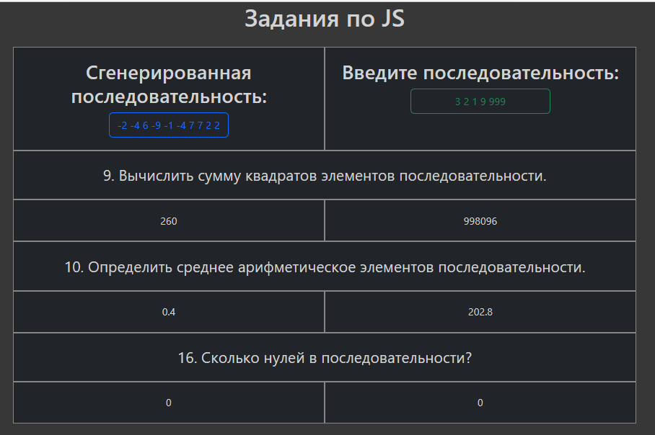

Рисунок 1 – скриншот результатов выполнения кода

Листинг 1 – код, реализующий поставленные задачи

let randSequenceTag = document.getElementById("rand-sequence")

let randSolve1Tag = document.getElementById("rand-solve-text-1")

let randSolve2Tag = document.getElementById("rand-solve-text-2")

let randSolve3Tag = document.getElementById("rand-solve-text-3")

let inpSequenceTag = document.getElementById("inp-seq")

let inpSolve1Tag = document.getElementById("inp-solve-text-1")

let inpSolve2Tag = document.getElementById("inp-solve-text-2")

let inpSolve3Tag = document.getElementById("inp-solve-text-3")

generateSeq = ((length, min, max) => [...new Array(length)]

.map(() => Math.round(Math.random() * (max - min)) + min))

getMean = ((arr) => arr.reduce((x, y) => x + y, 0) / arr.length)

getSqSum = ((arr) => arr.reduce((x, y) => x + y ** 2, 0))

getNullCount = ((arr) => arr.filter((x) => x === 0).length)

function setGenerated() {

let genSeq = generateSeq(10, -10, 10)

randSequenceTag.innerText = genSeq.join(' ')

randSolve1Tag.innerText = getSqSum(genSeq)

randSolve2Tag.innerText = getMean(genSeq)

Окончание листинга 1

randSolve3Tag.innerText = getNullCount(genSeq)

}

setGenerated()

inpSequenceTag.addEventListener("keyup", () => {

inpSeq = inpSequenceTag.value.split(" ").filter((x) => (x !== "")).map(Number)

if (inpSeq.filter(x => isNaN(x)).length > 0) {

inpSolve1Tag.innerText = "Некорректная последовательность"

inpSolve2Tag.innerText = "Некорректная последовательность"

inpSolve3Tag.innerText = "Некорректная последовательность"

} else {

if (inpSeq.length !== 0) {

inpSolve1Tag.innerText = getSqSum(inpSeq)

inpSolve2Tag.innerText = getMean(inpSeq)

inpSolve3Tag.innerText = getNullCount(inpSeq)

}

}

})

randSequenceTag.addEventListener("click", () => {

setGenerated()

})

# Выводы

В ходе выполнения практической работы:

* был изучен теоретический материал по основам работы с JS;
* были получены навыки базовой работы с JS;
* были выполнены действия в соответствии с заданием.

# СПИСОК ИСПОЛЬЗОВАННЫХ ИСТОЧНИКОВ

1. СТО 7.5-07-2021 Система менеджмента качества. Общие требования построению, изложению и оформлению документов учебной деятельности. – Взамен СТО 4.2-07-2014 ; введ. 07.12.2021. – Красноярск : СФУ 2021. – 61 с.